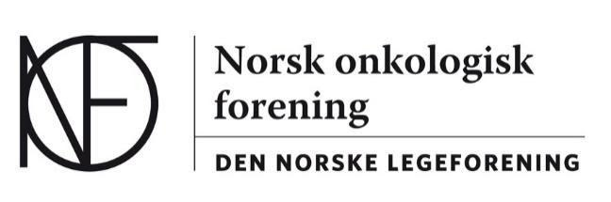
Tilstede:
Daniel Heinrich/Ahus
Åse Vikesdal Svilosen/SUS
Astrid Dalhaug/Nordlandssykehuset Bodø
Dalia Dietzel/Sykehuset Telemark HF Stavanger 30.10.20
Åslaug Helland/OUS-DNR

Referat styremøte NOF, 30.10.2020 kl 13-14

41/20 | Referat styremøte 29.05.20.  Referat; foreløpig ikke skrevet
42/20 | Godkjenning referat 29.09.20  Referat: Godkjent
43/20 | Høringer  - Forskrift om legemiddelresepter og rekvisisjoner, frist 11.11.20  - Forslag til forskrift om nasjonal retningslinje for helsesykepleierutdanning.  - Program for vaksinering mot Covid-19, frist 22.10.20  - Endringer i forskrift om spesialistutdanning og spesialistgodkjenning for leger og tannleger om økning av timeantall til veiledning for leger under spes i allmennmedisin  - Høring om innsending av dokumentasjon for hurtig metodevurdering av medisinsk utstyr og diagnostiske intervensjoner. Frist 03.11.20  Referat: Ikke aktuelt å svare på dette.
44/20 | Acta- Oncologica  Se mail fra Daniel. Ønsker tettere samarbeid med norsk onkologisk miljø.  Referat: Saken utsettes til styremøte tors 19.11.20
45/20 | Årsmøte 2020, møteinnkalling  Referat; Innkalling gjennomgås, Åse reviderer og sender til styret. Daniel sender ut til alle medlemmer.
46/20 | WHO Cancer Medicines Working Group  Referat: Spørreskjema til alle onkologer, Daniel tar kontakt når spørreskjema ferdig.

Neste styremøte 19.11.20 kl 12-16

Daniel Heinrich
Leder NOF

